Принято «Утверждаю»
педагогическим советом Директор МКОУ «Первомайская СОШ №1
МКОУ «Первомайская СОШ №1 имени Героя Советского Союза
имени Героя Советского Союза С.К.Курбанова
С.К.Курбанова _________________/Абдулаев М.А./
протокол №_ от «__» ___ 2017 г. приказ № ___ от «__» августа 2017 г.

ГОДОВОЙ
КАЛЕНДАРНЫЙ УЧЕБНЫЙ ГРАФИК
МКОУ «Первомайская СОШ №1 имени Героя Советского Союза С.К.Курбанова
на 2017-2018 учебный год

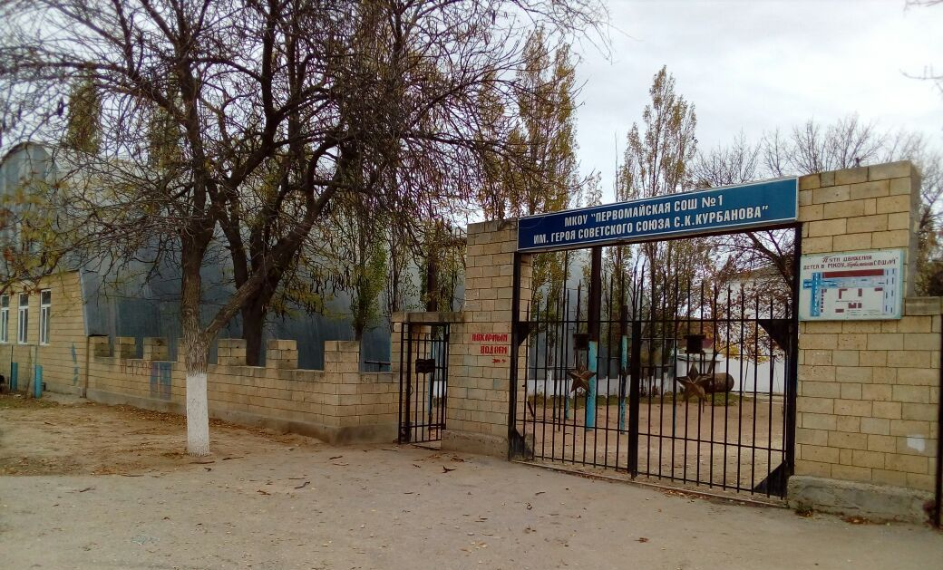

2017 г.
Пояснительная записка
Календарный учебный график МКОУ «Первомайская СОШ №1имени Героя Советского Союза С.К.Курбанова» на 2017-2018 учебный год является документом, регламентирующим организацию образовательного процесса.
Нормативную базу годового календарного учебного графика составляют:
– Федеральный Закон от 29.12.2012 №273-ФЗ «Об образовании в Российской Федерации»;
– Федеральный базисный учебный план, утвержденный приказом Министерства образования Российской Федерации от 09.03.2004 № 1312 (далее – ФБУП-2004);
– Федеральный компонент государственного стандарта общего образования, утвержденный приказом Минобрнауки России от 05.03.2004 №1089 «Об утверждении федерального компонента государственных стандартов начального общего, основного общего и среднего (полного) общего образования» (для V-XI (XII) классов);
– Федеральный государственный образовательный стандарт начального общего образования, утвержденный приказом Минобрнауки России от 06.10.2009 № 373 (с изменениями, внесёнными приказом Минобрнауки России от 31.12.2015 № 1576);
– Федеральный государственный образовательный стандарт основного общего образования, утвержденный приказом Минобрнауки России от 17.12.2010 №1897 (с изменениями, внесёнными приказом Минобрнауки России от 31.12.2015 № 1577);
– Федеральный государственный образовательный стандарт среднего общего образования, утвержденный приказом Минобрнауки России от 17.05.2012 № 413 (с изменениями, внесёнными приказом Минобрнауки России от 31.12.2015 № 1578);
– Постановление Главного государственного санитарного врача Российской Федерации от 29.12.2010 № 189 (в ред. от 24.11.2015) об утверждении СанПиН 2.4.2.2821-10 «Санитарно-эпидемиологические требования к условиям и организации обучения в общеобразовательных организациях»;
– Приказ Минобрнауки России от 30.08.2013 № 1015 (ред. от 17.07.2015) «Об утверждении Порядка организации и осуществления образовательной деятельности по основным общеобразовательным программам - образовательным программам начального общего, основного общего и среднего общего образования»;
– Устав МКОУ «Первомайская СОШ №1имени Героя Советского Союза С.К.Курбанова».

Календарный учебный график
на 2017-2018 учебный год
Месяц | СЕНТЯБРЬ |  |  |  |  | ОКТЯБРЬ |  |  |  |  | НОЯБРЬ
Количество учебных недель | 1 | 2 | 3 | 4 | 5 |  | 6 | 7 | 8 | 9 | Осенние каникулы | 10 | 11 | 12 | 13
Понедельник |  | 4 | 11 | 18 | 25 |  | 2 | 9 | 16 | 23 | 30 | 6 | 13 | 20 | 27
Вторник |  | 5 | 12 | 19 | 26 |  | 3 | 10 | 17 | 24 | 31 | 7 | 14 | 21 | 28
Среда |  | 6 | 13 | 20 | 27 |  | 4 | 11 | 18 | 25 | 1 | 8 | 15 | 22 | 29
Четверг |  | 7 | 14 | 21 | 28 |  | 5 | 12 | 19 | 26 | 2 | 9 | 16 | 23 | 30
Пятница | 1 | 8 | 15 | 22 | 29 |  | 6 | 13 | 20 | 27 | 3 | 10 | 17 | 24
Суббота | 2 | 9 | 16 | 23 | 30 |  | 7 | 14 | 21 | 28 | 4 | 11 | 18 | 25
Воскресенье | 3 | 10 | 17 | 24 |  | 1 | 8 | 15 | 22 | 29 | 5 | 12 | 19 | 26
Количество учебных дней | 1 классы – 20 дней  2-11 классы – 24 дня |  |  |  |  | 1 классы – 20 дней  2-11 классы – 24 дня |  |  |  |  | 9кален. дней | 1 классы –17 дней  2-11 классы–20 дней

Месяц | ДЕКАБРЬ |  |  |  |  |  | ЯНВАРЬ |  |  |  |  |  |  | ФЕВРАЛЬ
Количество учебных недель | 13 | 14 | 15 | 16 | 17 | Зимние каникулы |  |  |  |  | 18 | 19 | 20 |  | 21 | 22 | 23 | 24
Понедельник |  | 4 | 11 | 18 | 25 |  | 1 |  | 8 | 15 |  | 22 | 29 |  | 5 | 12 | 19 | 26
Вторник |  | 5 | 12 | 19 | 26 |  | 2 |  | 9 | 16 |  | 23 | 30 |  | 6 | 13 | 20 | 27
Среда |  | 6 | 13 | 20 | 27 |  | 3 |  | 10 | 17 |  | 24 | 31 |  | 7 | 14 | 21 | 28
Четверг |  | 7 | 14 | 21 | 28 |  | 4 |  | 11 | 18 |  | 25 |  | 1 | 8 | 15 | 22
Пятница | 1 | 8 | 15 | 22 | 29 |  | 5 |  | 12 | 19 |  | 26 |  | 2 | 9 | 16 | 23
Суббота | 2 | 9 | 16 | 23 | 30 |  | 6 |  | 13 | 20 |  | 27 |  | 3 | 10 | 17 | 24
Воскресенье | 3 | 10 | 17 | 24 | 31 |  | 7 |  | 14 | 21 |  | 28 |  | 4 | 11 | 18 | 25
Количество учебных дней | 1 классы –21 день  2-11 классы–25 дней |  |  |  | 11 календ. дней |  |  | 1-е классы –16 дней  2-11 классы–19 дней |  |  |  |  |  | 1-е классы –14 дней  2-11 классы–23 дня

Месяц | МАРТ |  |  |  |  |  | АПРЕЛЬ |  |  |  |  | МАЙ
Количество учебных недель | 24 | 25 | 26 | 27 | Весенние каникулы |  |  | 27 | 28 | 29 | 30 | 31 |  | 32 | 33 | 34 | 35
Понедельник |  | 5 | 12 | 19 | 26 |  |  | 2 | 9 | 16 | 23 | 30 |  | 7 | 14 | 21 | 28
Вторник |  | 6 | 13 | 20 | 27 |  |  | 3 | 10 | 17 | 24 |  | 1 | 8 | 15 | 22 | 29
Среда |  | 7 | 14 | 21 | 28 |  |  | 4 | 11 | 18 | 25 |  | 2 | 9 | 16 | 23 | 30
Четверг | 1 | 8 | 15 | 22 | 29 |  |  | 5 | 12 | 19 | 26 |  | 3 | 10 | 17 | 24 | 31
Пятница | 2 | 9 | 16 | 23 | 30 |  |  | 6 | 13 | 20 | 27 |  | 4 | 11 | 18 | 25
Суббота | 3 | 10 | 17 | 24 | 31 |  |  | 7 | 14 | 21 | 28 |  | 5 | 12 | 19 | 26
Воскресенье | 4 | 11 | 18 | 25 |  | 1 |  | 8 | 15 | 22 | 29 |  | 6 | 13 | 20 | 27
Количество учебных дней | 1 кл. –14дней  2-11 кл.–17 дней |  |  | 11 календ. дней |  |  |  | 1 классы – 21 день  2-11 классы–25 дней |  |  |  | 1 классы –17 дней  2-11 классы–22 дня
4 ноября – День народного единства
1,2,3,4,5,6,8,9 – Новогодние каникулы
23 февраля – День защитника Отечества
8 марта – Международный женский день
1 мая – Праздник Весны и Труда
9 мая – День Победы
* с 12-17 февраля – дополнительные каникулы для 1-х классов
1.1. Продолжительность учебного года

Начало учебного года
1 сентября (пятница) 2017 г. «День Знаний»

Окончание учебного года:
26 мая (суббота) 2018г.

Продолжительность учебного года
в 1 классе – 33 недели (160 учебных дней);
во 2-11 классах –34 недели (199 учебных дней)

Продолжительность учебных занятий по четвертям в учебных неделях
 | Дата |  | Продолжительность четверти
I четверть | 01.09. | 28.10. | 48 дней (2-11кл)  40 дней (1 кл)
II четверть | 08.11. | 29.12. | 45 дней (2-11кл)  38 дней (1 кл)
III четверть | 10.01. | 22.03. | 59 дней (2-11кл)  44 дня (1 кл)
IV четверть | 02.04. | 26.05. | 47 дней (2-11кл)  38 дней (1 кл)
Итого в 2016-2017учебном году |  |  | 199 дней (2-11кл)  160 дней (1 кл)

Продолжительность каникул.
 | Дата начала каникул | Дата окончания каникул | Продолжительность каникул
Осенние каникулы | 30.10. | 07.11. | 9 календарных дней
Зимние каникулы | 30.12. | 09.01. | 11 календарных дней
Дополнительные каникулы для 1 кл | 12.02. | 17.02. | 7 календарных дней
Весенние каникулы | 22.03. | 01.04. | 11 календарных дней

Праздничные дни:

15 сентября - День единства народов Дагестана
4 ноября – День народного единства
23 февраля – День защитника Отечества
8 марта – Международный женский день
1 мая – День весны и труда
9 мая – День Победы

1.2. Регламентирование образовательного процесса в 2017-2018 учебном году

Регламентирование образовательного процесса на учебный год
1 классы - учебные четверти – 4 четверти – безотметочное обучение
2 классы – учебные четверти -4 четверти – безотметочное обучение –
1 четверть,
3 - 9 классы – учебные четверти – 4 четверти
10-11 классы – учебные периоды -2 полугодия

Регламентирование образовательного процесса на неделю.
Продолжительность рабочей недели
в 1 классах – 5 дней;
во 2-11 классах – 6 дней.

Регламентирование образовательного процесса на день.
Школа работает в две смены.
1 смена - 8:00 - 1А, 1Б, 1В, 4А, 4Б, 4В, 5А, 5Б, 5В, 6А, 6Б, 7А, 7Б, 8А, 8Б, 8В, 9А, 9Б, 9В, 10А, 10Б, 11А, 11Б
2 смена - 12.10 начальная школа 2А, 2Б, 3А,3Б,3В

Продолжительность урока
1 классы – в первом полугодии 35 минут, во втором полугодии 45 минут (зимний период – 40 минут).
Классы, обучающиеся в 1 смену – 45 минут (зимний период – 40 минут).
Классы, обучающиеся во 2 смену – 45 минут (зимний период – 40 минут).

Расписание звонков
№ п/п | I смена |  | II смена
№ п/п | I смена | перемена | II смена | перемена
1-й урок | 08.00.-08.45 | 10мин | 14:00 -14:40 | 10 мин.
2-й урок | 08.55.- 9.40. | 10мин | 14:50 – 15:30 | 20 мин.
3-й урок | 09.50.-10.35. | 20мин | 15:50 -16:30 | 10 мин.
4-й урок | 10.55.-11.40. | 10мин | 16:40 – 17:20 | 10 мин.
5-й урок | 11.50.-12.35. | 10мин | 17:30 – 18:10 | 10 мин.
6-й урок | 12:45-13:30 | 10 мин | 18:20 – 19:00
7-й урок | 14:00 -14:45

Максимальная недельная нагрузка в академических часах:
Класс | 1 | 2 | 3 | 4 | 5 | 6 | 7 | 8 | 9 | 10 | 11
Макс.  нагрузка | 21 | 26 | 26 | 26 | 32 | 33 | 35 | 36 | 36 | 37 | 37

Максимально допустимый недельный объем нагрузки внеурочной деятельности
Максимально допустимый недельный объем нагрузки внеурочной деятельности (в академических часах) не более 10 часов.

Максимальное количество уроков в течение дня:
– для учащихся 1-х классов – не более 4 уроков и 1 день в неделю – не более 5 уроков, за счет урока физической культуры;
– для учащихся 2-4-х классов – не более 5 уроков и 1 день в неделю – не более 6 уроков, за счет урока физической культуры;
– для учащихся 5-6-х классов – не более 6 уроков;
– для учащихся 7-11-х классов – не более 7 уроков.

Обучение проводится
в 1 классах без балльного оценивания знаний учащихся, домашних заданий. Годовая аттестация осуществляется качественно без фиксации результатов обучения в виде отметок по пятибалльной шкале;
в 4 классах без балльного оценивания знаний учащихся по ОРКСЭ;
во 2 классе в 1 четверти без балльного оценивания знаний учащихся, без фиксации результатов обучения в виде отметок по пятибалльной шкале в конце четверти;
во 2-11 классах (2 класс со 2 четверти) по учебным предметам выставляются отметки по пятибалльной шкале за различные виды деятельности на уроке (текущая аттестация), за освоение темы (тематическая аттестация), когда отметка по теме выводится при комплексной проверке усвоения программного материала в конце изучения темы. При промежуточной (четвертной, полугодовой) аттестации выставляется отметка с учетом отметок, полученных учащимися при тематической аттестации, так и отметок за четвертную (полугодовую) проверку усвоения нескольких тем (при проведении контрольных работ). Определяющее значение в этом случае имеют отметки за наиболее важные темы, на изучение которых отводилось учебной программой больше времени.
Учебные предметы и факультативные и элективные курсы, рассчитанные на 1 недельный час, оцениваются по полугодиям.

Проведение текущей и промежуточной аттестации в переводных классах.
Освоение общеобразовательной программы, в том числе отдельной части или всего объема учебного предмета, курса, дисциплины (модуля) общеобразовательной программы, сопровождается текущим контролем успеваемости и промежуточной аттестацией учащихся. Формы, периодичность и порядок проведения текущего контроля успеваемости и промежуточной аттестацией учащихся регламентируются Положением о текущей и промежуточной аттестации учащихся.
Промежуточная аттестация по итогам учебного года в переводных классах (5-8-х, 10-х) проводится без прекращения общеобразовательного процесса с 15.05.2017 по 24.05.2017. Форма контроля определяется индивидуально (переводные экзамены по билетам, зачеты, контрольные работы или тестирование).
Учащиеся, освоившие в полном объеме соответствующую образовательную программу учебного года, переводятся в следующий класс.
Учащиеся, не прошедшие промежуточной аттестации по уважительным причинам или имеющие академическую задолженность, переводятся в следующий класс условно

Проведение государственной (итоговой) аттестации в 9-х и 11-х классах
Сроки проведения государственной (итоговой) аттестации учащихся устанавливается Федеральной службой по надзору в сфере образования и науки (Рособрнадзор)

Годовой календарный учебный график на 2017-2018 учебный год регламентируется следующими документами:
Приказы директора школы:
– О режиме работы школы на 2017/2018 учебный год;
– Об организации питания;
– Об организованном окончании четверти, полугодия, учебного года;
– О работе в выходные и праздничные дни.

Расписание:
– уроков;
– факультативных занятий.

Графики дежурств:
– классных коллективов;
– педагогов в столовой школы;
– дежурных администраторов.

Должностные обязанности:
– дежурного администратора;
– дежурного учителя.

Часы приема для родителей администрации школы и специалистов

Часы консультаций психологов для родителей:
Дни недели | ФИО | Часы приема
понедельник | Багаамева Патимат Курбановна | 09:00-15:00
пятница |  | 14:00-17:00
Консультации по записи проводятся в другое, удобное для Вас, время

Часы работы социального педагога для родителей:
Дни недели | ФИО | Часы приёма
вторник | Зияутдинова Патимат Раджабовна | 12.00 - 15.00
четверг |  | 12.00 - 15.00
суббота |  | 11:00-15:00
Консультации по записи проводятся в другое, удобное для Вас, время.

Приемные дни администрации школы для родителей:
Дни недели | Администратор | Часы приёма
понедельник | Абдулаев Муса Абдуллаевич, директор школы | 08:00-16:00
вторник | Алиомарова Хадижат Ахмедовна, заместитель директора по УВР | 09:00-16:00
среда | Магомедова Раисат Магомедовна,  заместитель директора по УВР | 08:00-12:00
четверг | Гасанов Гасан Омарович, заместитель директора по ВР | 09:00 – 12:00
пятница | Курбанова Ашура Раджабовна,  заместитель директора по ИКТ | 09:00-16:00

